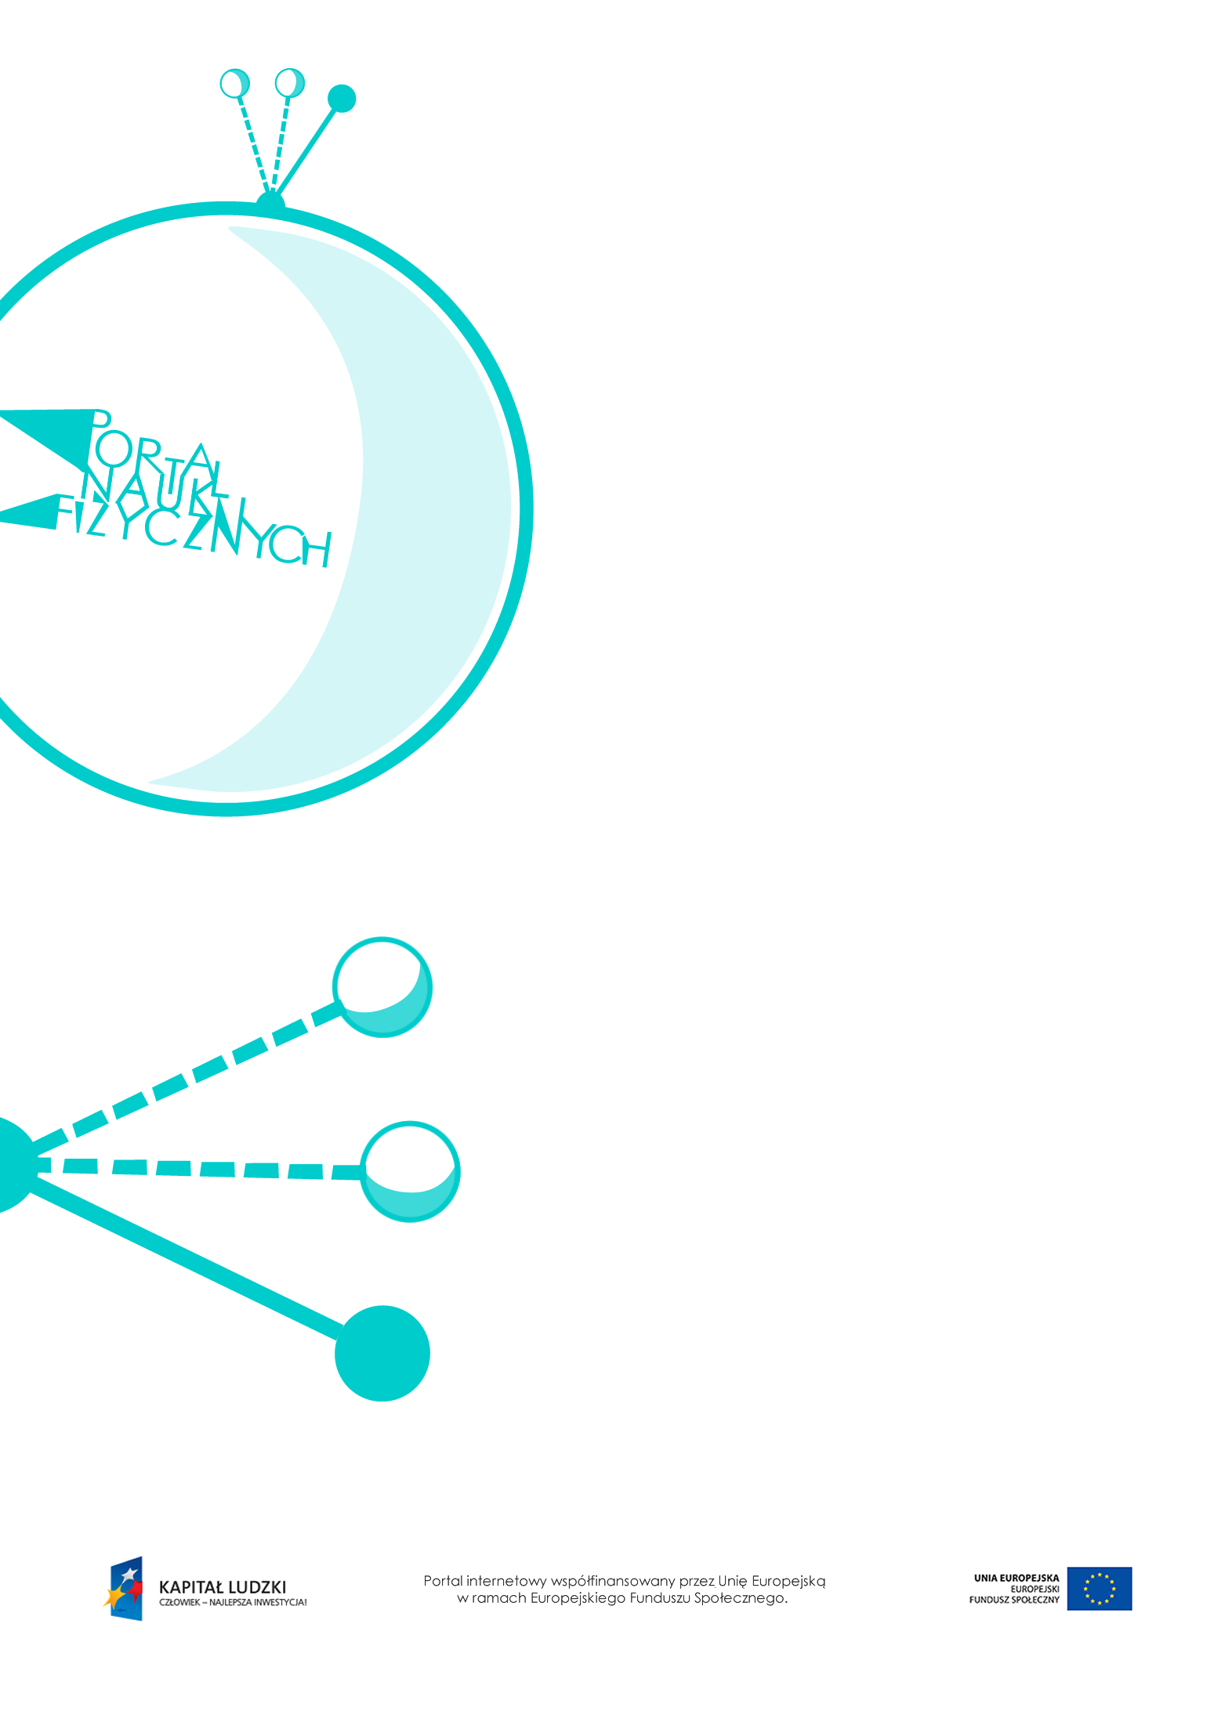

Deficyt masy

Deficyt masy – scenariusz lekcji
Czas: 90 minut
Cele ogólne:
- Wprowadzenie pojęcia deficytu masy.
- Wyjaśnienie wzoru $E=mc^{2}$.
Cele szczegółowe – uczeń:
- interpretuje wzór$E=mc^{2}$,
- posługuje się pojęciami: energii spoczynkowej, deficytu masy, energii wiązania,
- rozwiązuje proste zadania obliczeniowe związane z deficytem masy i energią wiązania: oblicza energię spoczynkową, deficyt masy i energię wiązania dla dowolnego pierwiastka układu okresowego; rozróżnia wielkości dane i szukane; przelicza wielokrotności; szacuje rząd wielkości spodziewanego wyniku, a na tej podstawie ocenia wartości obliczanych wielkości fizycznych; odczytuje dane z tabeli; zapisuje wynik obliczenia fizycznego jako przybliżony (z dokładnością
do 2–3 cyfr znaczących).
Metody:
- dyskusja,
- pogadanka,
- rozwiązywanie zadań.
Formy pracy:
- praca zbiorowa (z całą klasą),
- praca indywidualna.
Środki dydaktyczne:
- pokaz slajdów „Energia wyzwalana podczas anihilacji”,
- tekst „Przykłady deficytu masy”,
- pokaz slajdów „Energia wyzwalana podczas reakcji jądrowej”,
- „Zadania”,
- plansza „Pytania sprawdzające”.

Przebieg lekcji
Czynności nauczyciela i uczniów | Uwagi, wykorzystanie środków dydaktycznych
- Wprowadzenie do tematu – przypomnienie, że podczas reakcji jądrowych wyzwalana jest energia. | - Warto przytoczyć przykład rozszczepienia jądra uranu:  ${}_{92}^{235}{U+{}_{0}^{1}{n⟶{}_{54}^{140}{Xe+{}_{38}^{94}{Sr+2{}_{ 0}^{1}n}}}}$.  W jądro uranu uderza neutron i rozszczepia  je na jądra ksenonu i strontu. W wyniku tego rozpadu powstają bardzo duża ilość energii (około 200 MeV) oraz dwa neutrony.
- Dyskusja: Skąd się bierze energia wyzwalana podczas reakcji jądrowych.  - Wprowadzenie wzoru $E=mc^{2}$. | - Wzór podany przez Einsteina:  $E=mc^{2}$,  gdzie:  E – energia,  m – masa,  c – prędkość światła.  - Wzór wiąże ze sobą dwa pojęcia: masy  i energii.  - Jeśli ciało wydziela energię, to traci na masie, a jeśli zyskuje energię, to przybiera na masie.  - Aby masa ciała zmieniła się o 1 kg, jego energia musiałaby się zmienić o około ${10}^{17}J$. Zmiana energii o 1 J powoduje zmianę masy  o około ${10}^{-17}kg$, dlatego na co dzień  te zmiany są niezauważalne.
- Wprowadzenie pojęcia energii spoczynkowej ciała.  - Omówienie procesu anihilacji. | - Energia odpowiadająca całej masie spoczywającego ciała to energia spoczynkowa.  - W reakcjach jądrowych wyzwalana jest pewna energia. Można wyzwolić całą energię zawartą w danej masie; aby do tego doszło, materia musi się zderzyć z antymaterią  w procesie zwanym anihilacją.  - Analiza przykładu anihilacji 1 kg materii  – pokaz sladów „Energia wyzwalana podczas anihilacji”.
- Wprowadzenie pojęcia deficytu masy  na podstawie analizy reakcji jądrowej.  - Wyjaśnienie znaczenia pojęcia „energia wiązania”. | - Wykorzystanie tekstu „Przykłady deficytu masy”.  - Deficyt masy to różnica między masą składników jądra a masą jądra.  - Podczas reakcji tworzenia się jądra,  z poszczególnych składników wyzwala się energia zależna od deficytu masy (wzór $E=Δmc^{2}$). Do ponownego rozszczepienia tego jądra na składniki trzeba by dostarczyć taką samą ilość energii. Energia ta nazywana jest energią wiązania jądra.  - Do obliczenia energii wiązania nukleonu, czyli energii potrzebnej do oderwania nukleonu  od jądra, stosuje się wzór:  $E_{A}=\frac{Δmc^{2}}{A}$.
- Obliczanie energii wyzwolonej podczas reakcji jądrowej. | - Ilość energii wywalanej podczas reakcji jądrowej można obliczyć, porównując masę substancji przed reakcją z masą substancji  po reakcji.  - Przykładowe zadanie rozwiązane krok  po kroku można znaleźć w załączniku „Energia wyzwalana podczas reakcji jądrowej”.
- Rozwiązywanie zadań. | - Przykłady zadań – „Zadania”.
- Podsumowanie lekcji. | - Zadanie uczniom pytań podsumowujących wiedzę zdobytą na lekcji – „Pytania sprawdzające”.

Pytania sprawdzające
- Wyjaśnij wzór Einsteina.
- Wyjaśnij znaczenie terminów:
a) energia spoczynkowa cząstki,
b) deficyt masy.
- Wyjaśnij mechanizm procesu anihilacji.
- Wyjaśnij związek deficytu masy z energią wiązania jądra.

